X

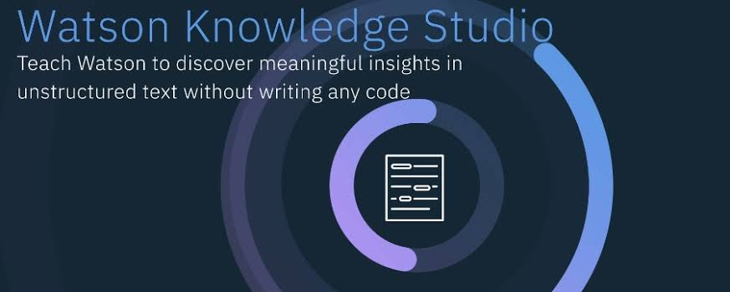



**IBM Developer Advocates Team**

[AlejandroB.Villasenor@.ibm.com](mailto:AlejandroB.Villasenor@.ibm.com)

Índice

Pre-work 3

Crear una instancia de Natural Language Understanding 4

Crear una instancia de Knowledge Studio 5

Crear el type system 6

Crear el corpus 7

Crear annotation task 8

Anotación del set de documentos 9

Entrenar el modelo 11

Desplegar el modelo en Natural Language Understanding (NLU) 12

Implementar el modelo en una Java app 14

Subir la app a la nube 15

# Pre-work

* Instalar el CLI de IBM Cloud
  + En esta página elige el instalador adecuado para tu sistema operativo y ejecutalo. <https://github.com/IBM-Cloud/ibm-cloud-cli-release/releases/>
* Instalar Java
* Instalar Maven
  + Windows <https://howtodoinjava.com/maven/how-to-install-maven-on-windows/>
  + Mac OS <http://www.codebind.com/mac-osx/install-maven-mac-os/>

# Crear una instancia de Natural Language Understanding

En la plataforma de IBM Cloud dirígete a la sección de catálogo, y en la caja de búsqueda teclea el nombre del servicio que necesitamos el cuál es “Natural Language Understanding” y haz click sobre él.

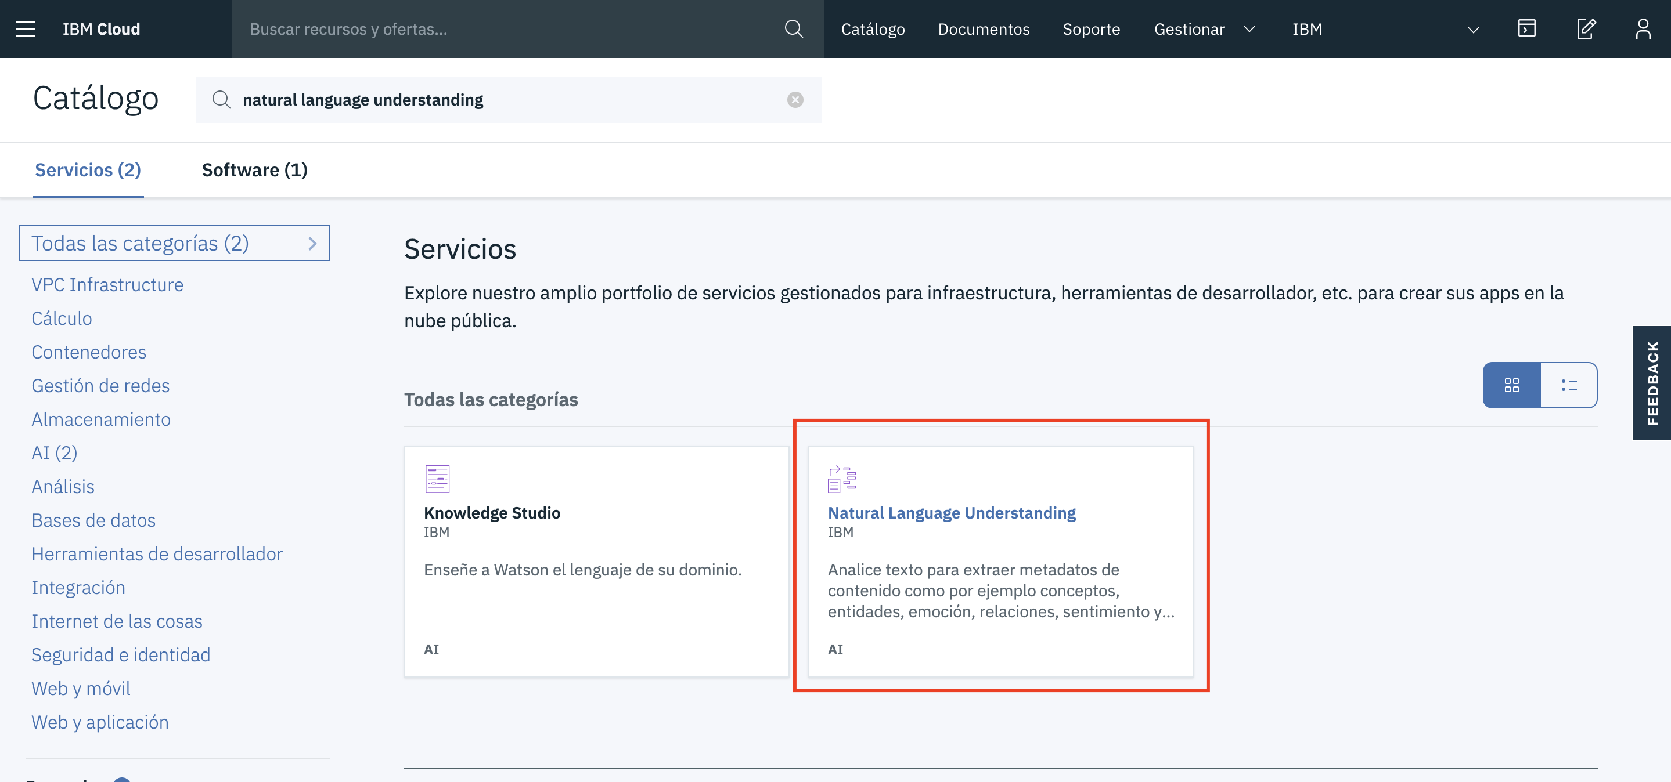

Selecciona un nombre adecuado y da click en el botón de “crear” para crear una onstancia del servicio.

En la barra que se encuentra a la izquiera navega a “gestionar” y copia el valor de la “clave de API” o “apikey” en un lugar ya que lo ocuparemos después.

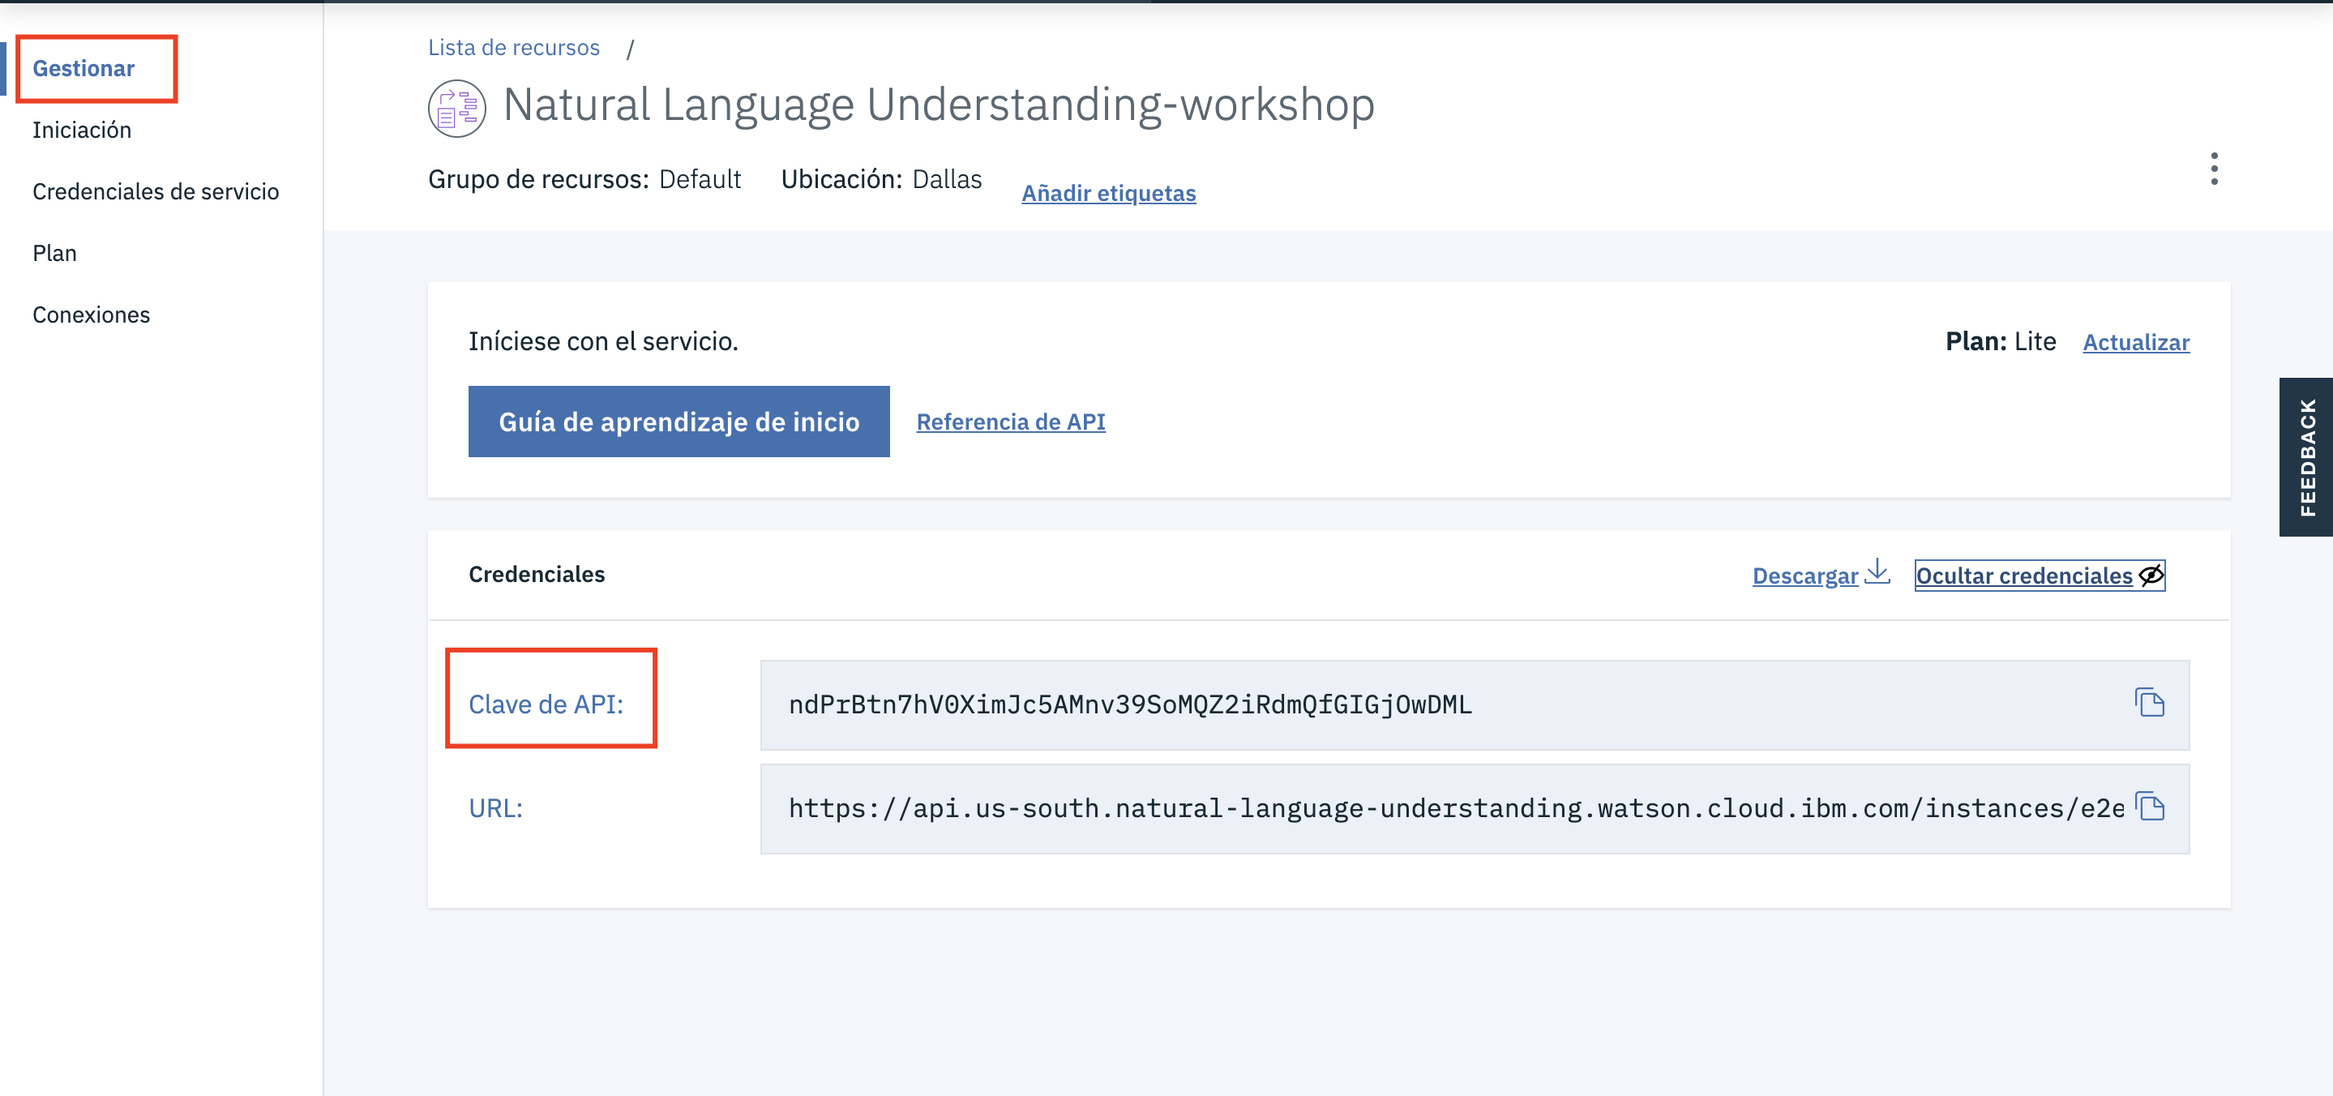

# Crear una instancia de Knowledge Studio

Igual que en la creación de la instancia del otro servicio, dirígete a la sección de catálogo y teclea el nombre del servicio “knowledge Studio”, da click sobre él, ponle un nombre adecuado y presiona el botón crear.

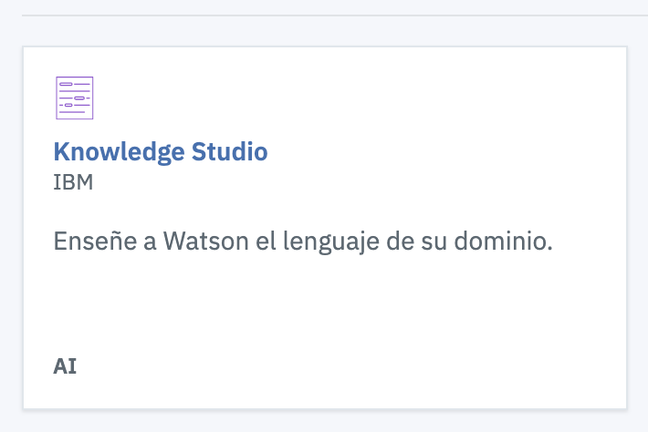

Hora dirígete a “gestionar” y presiona el botón que Inicia la herramienta de Knowledge Studio.

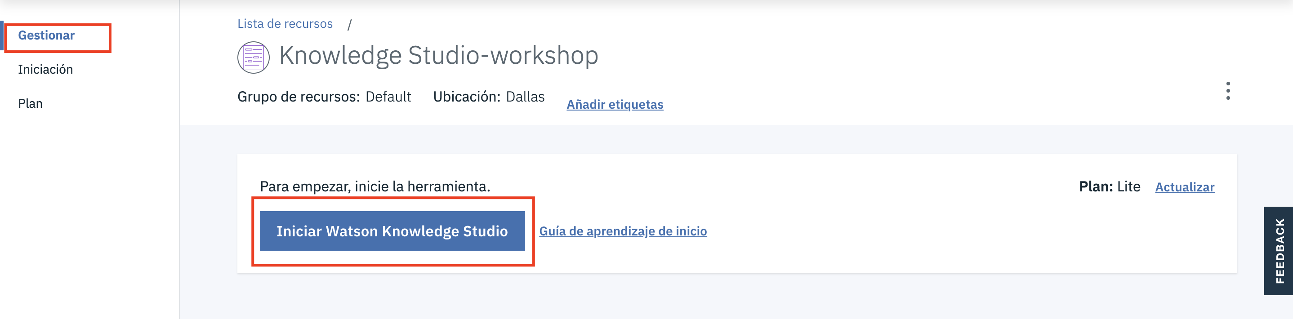

# Crear el type system

Adentro de la herramienta crearemos un workspace de entidades y relaciones. Le damos click y tecleamos un nombre para el workspace. Elegimos el idioma en el que estará la información de la cuál queremos extraer datos, que en este workshop serán en español.

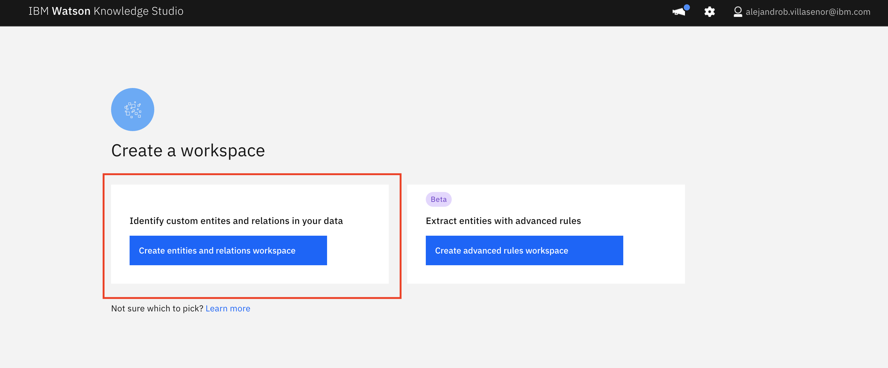

Ahora crearemos el “type system” el cuál son el conjunto de las entidades que queremos extraer de los documentos que nos interesa sacarles datos.

Para fines prácticos de este workshop tenemos un “type system” en formato .json listo para cargarse en la herramienta. Este archivo .json se encuentra dentro del file que descargaste de nuestro repositorio en GitHub. (data/”types…”.json)

* Haz click en “upload”.

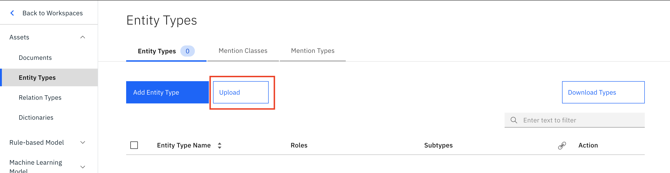

* Carga el archivo en formato .json.

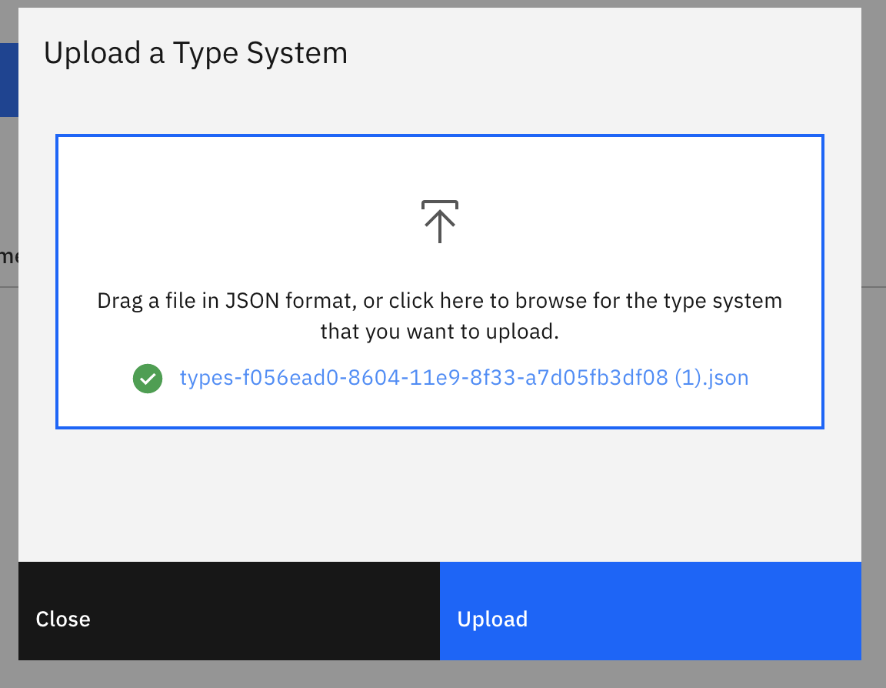

Y ya tienes creado el “type system” con las entidades que deseas extraer de información no estructurada.

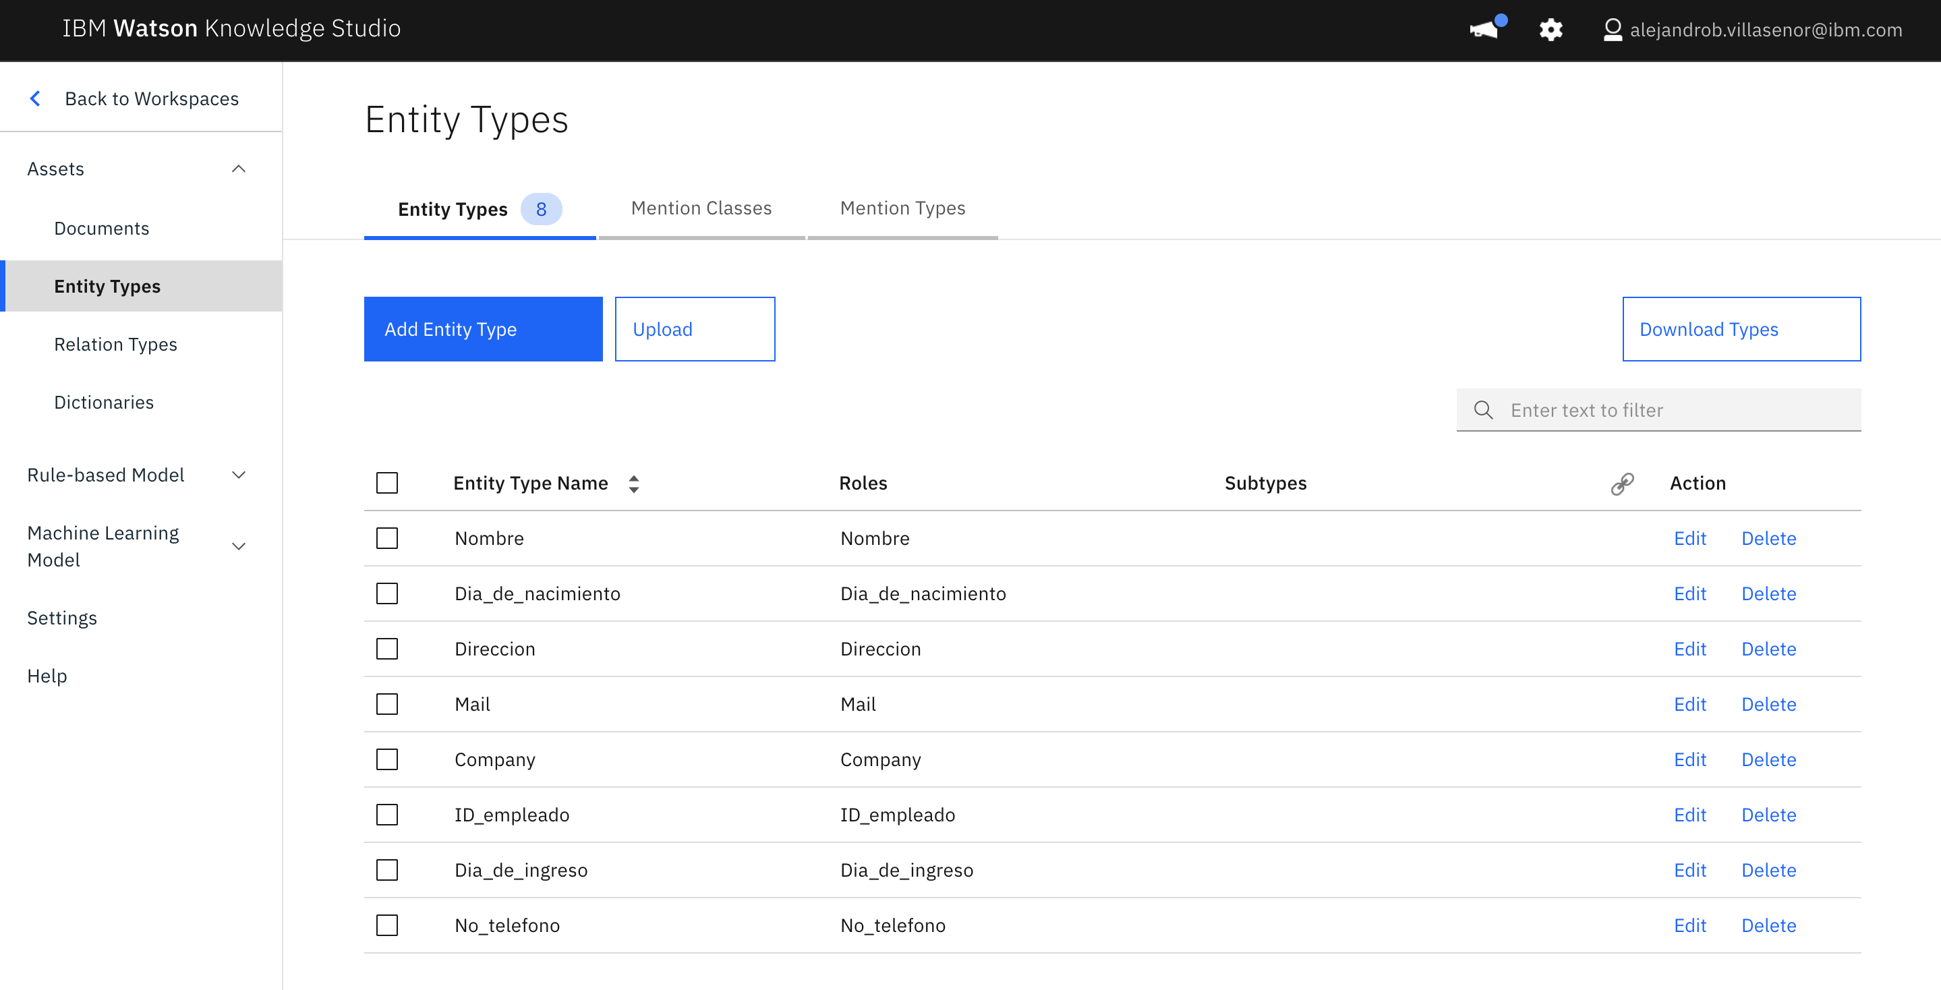

# Crear el corpus

Ahora crearemos el “corpus” que son los documentos que usaremos para entrenar nuestro modelo, en el cuál identificaremos manualmente las entidades de nuestro “type system”.

Para fines prácticos de éste workshop tenemos un “corpus” de documentos de ejemplo para nuestro entrenamiento y ya preparados para entrenarse con algoritmos de inteligencia artificial. El archivo se encuentra en (data/corpus…zip).

* Seleccionamos “upload documents sets”.

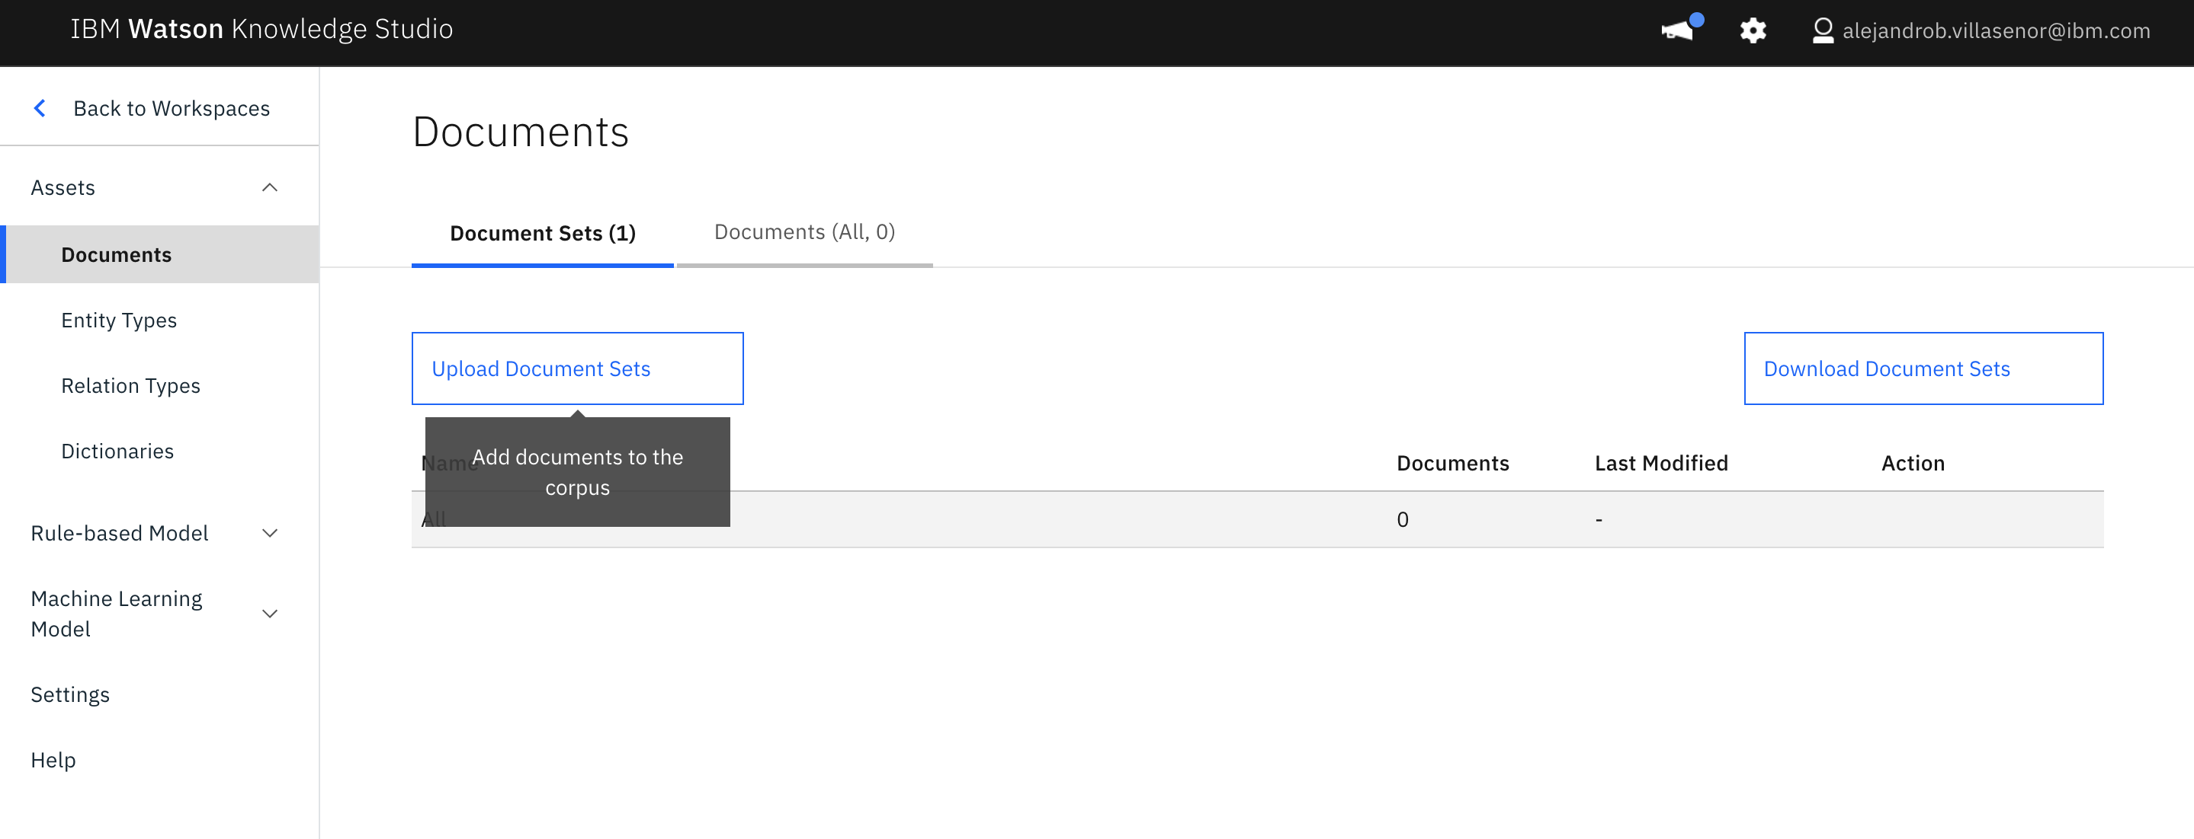

* Cargamos el documento.

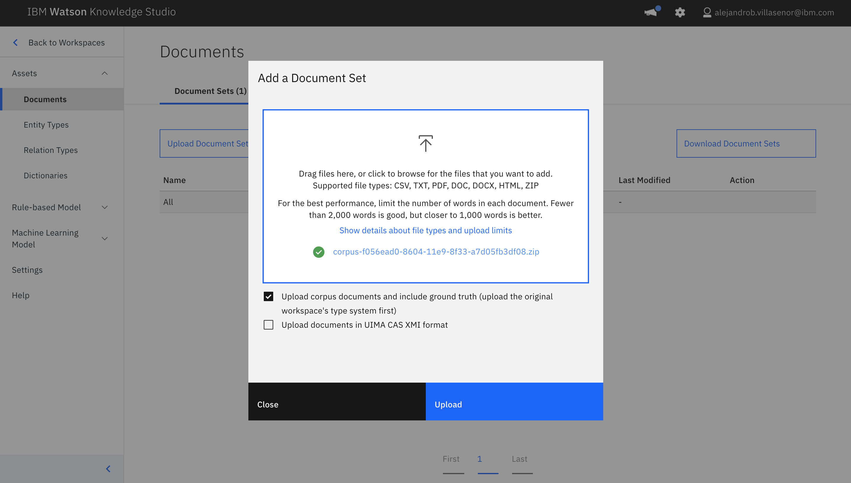

Se creó un “document set” el cuál tiene 10 archivos .txt que se usarán para el entrenamiento.

El “document set” se dividió entre training, test, blind porque para motivos del workshop el “corpus” ya tiene precargado el “ground truth” ya que los documentos vienen pre anotados.

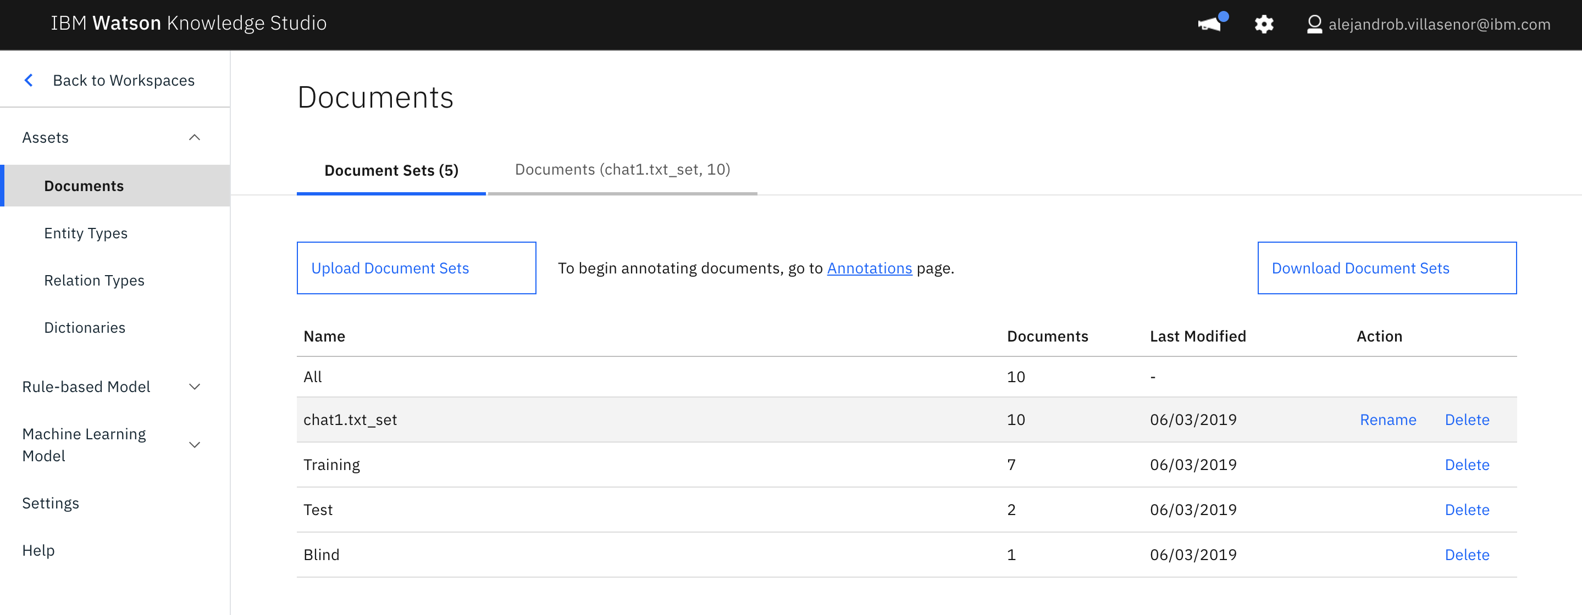

# Crear annotation task

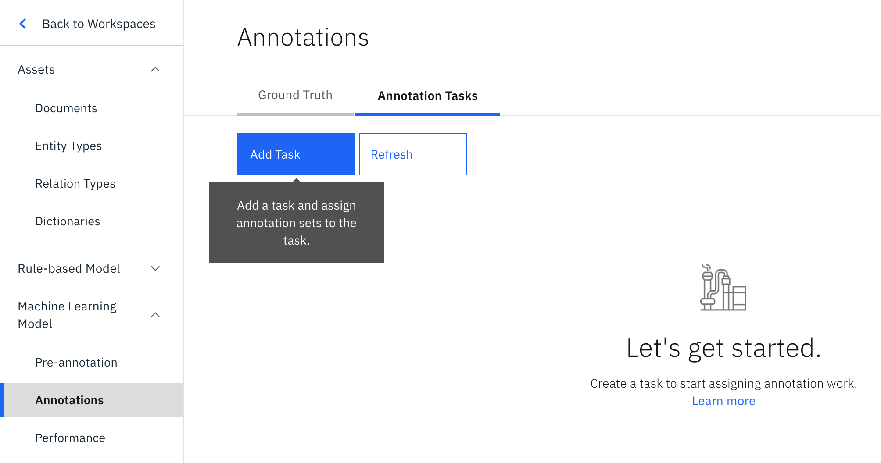

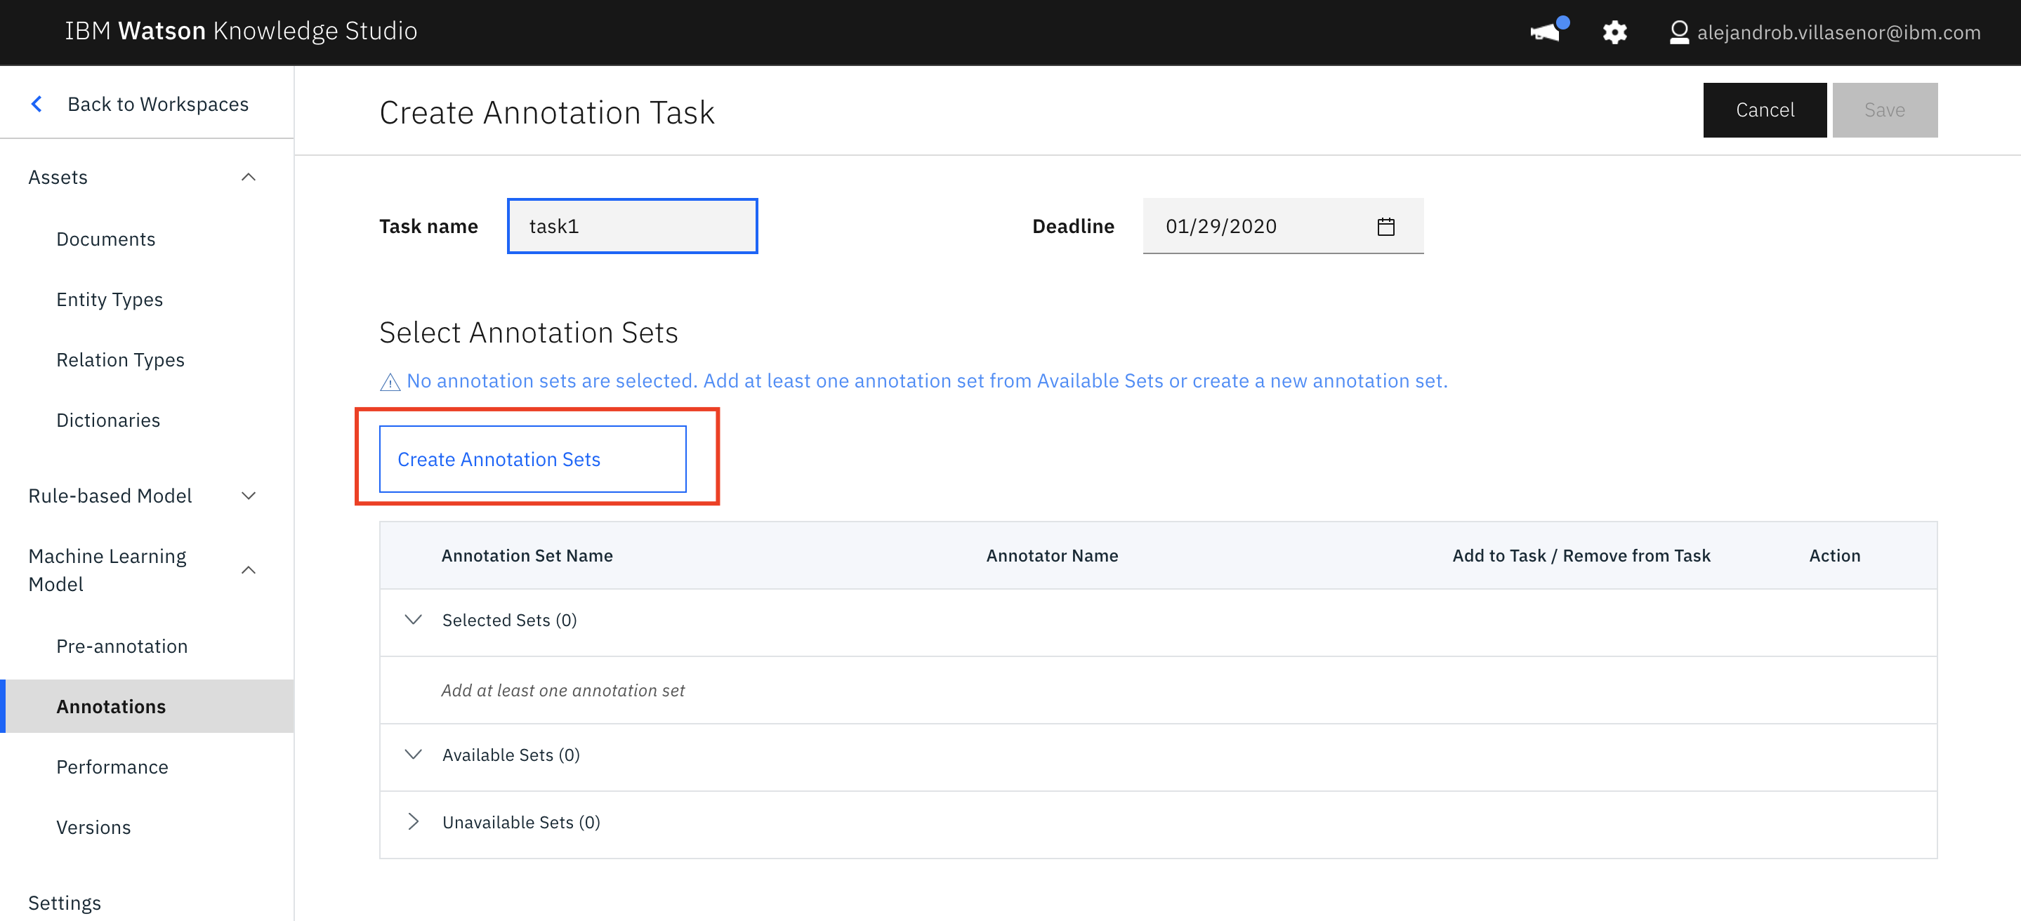

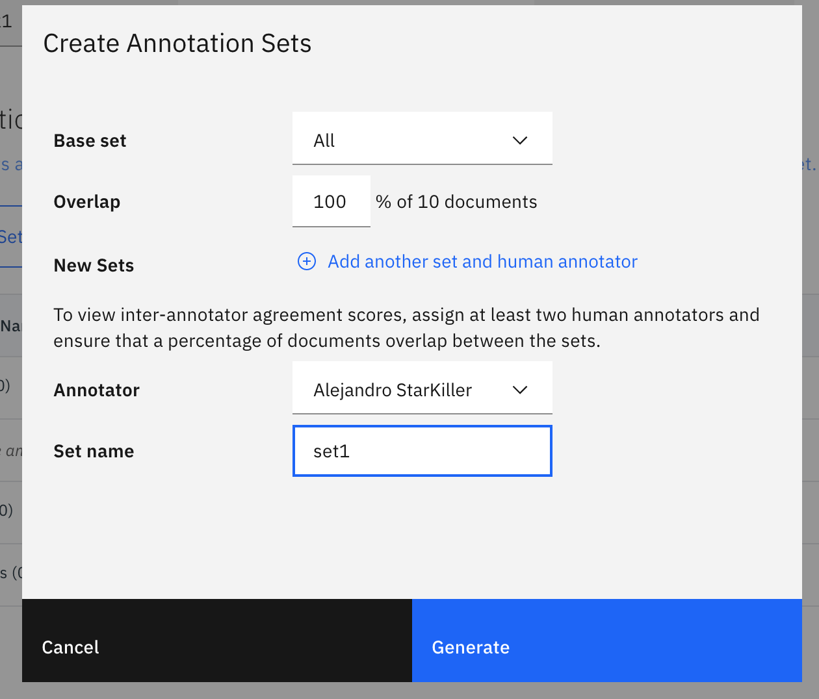

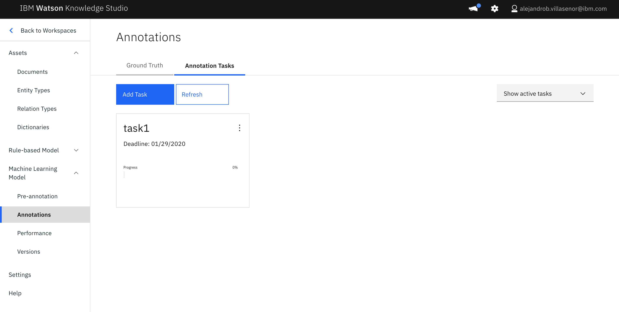

# Anotación del set de documentos

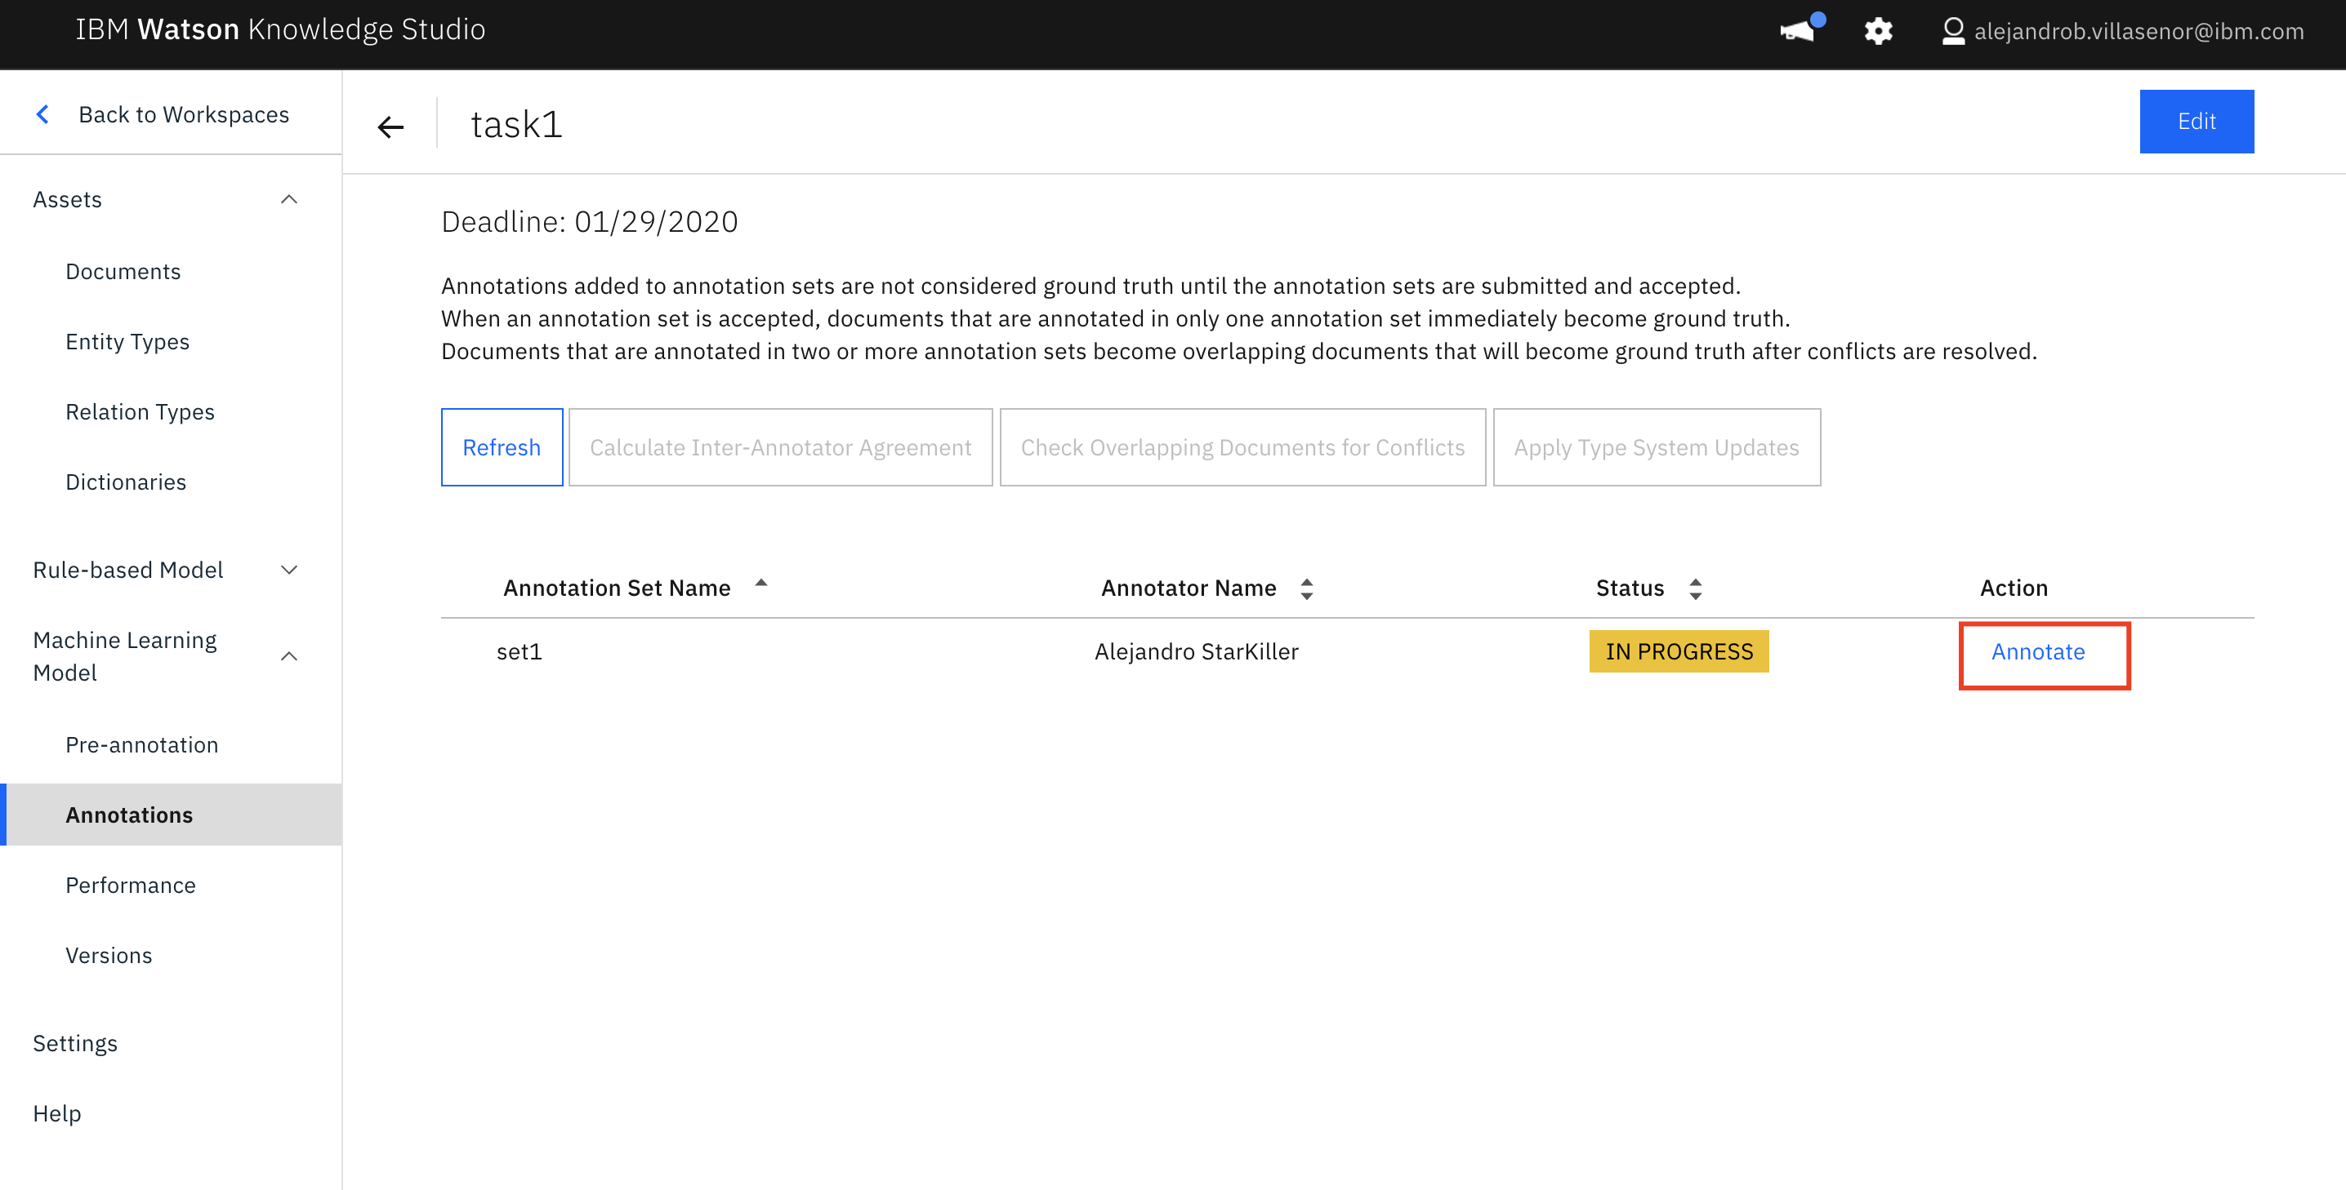

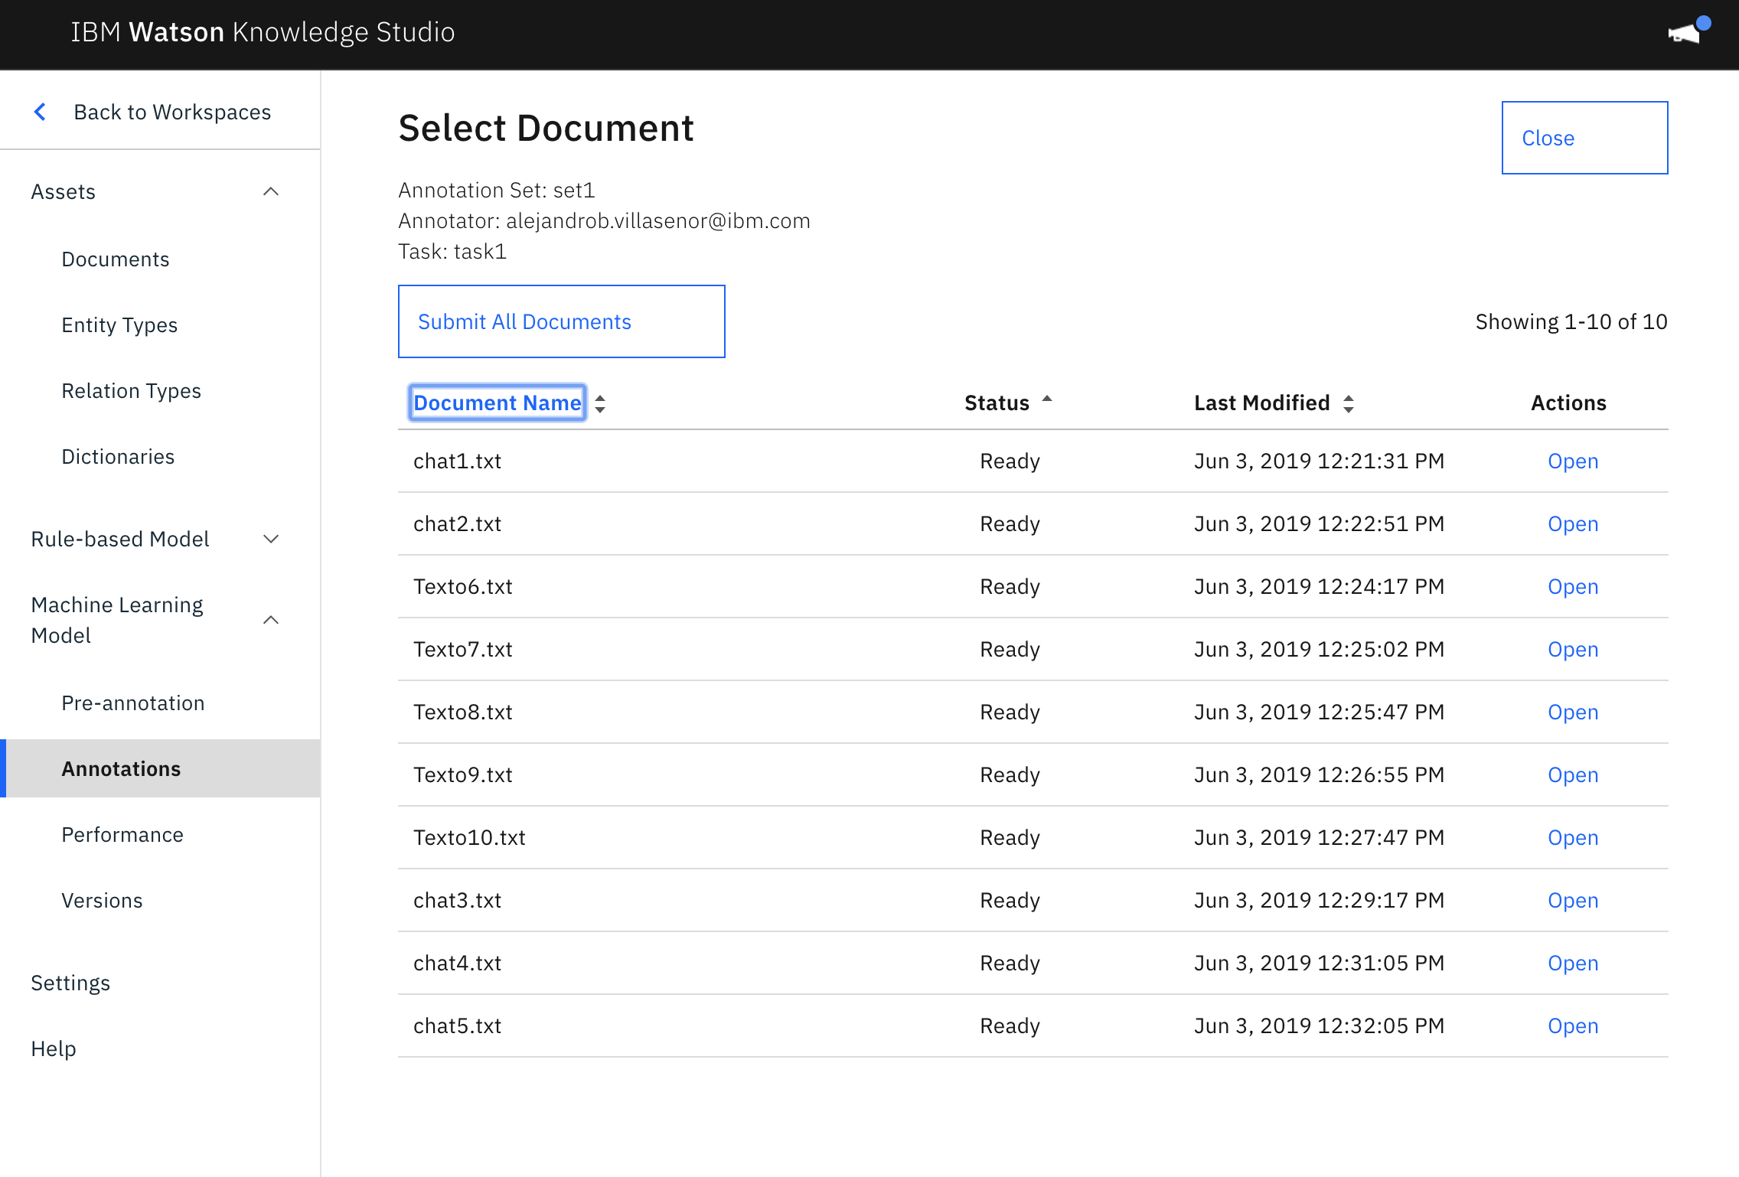

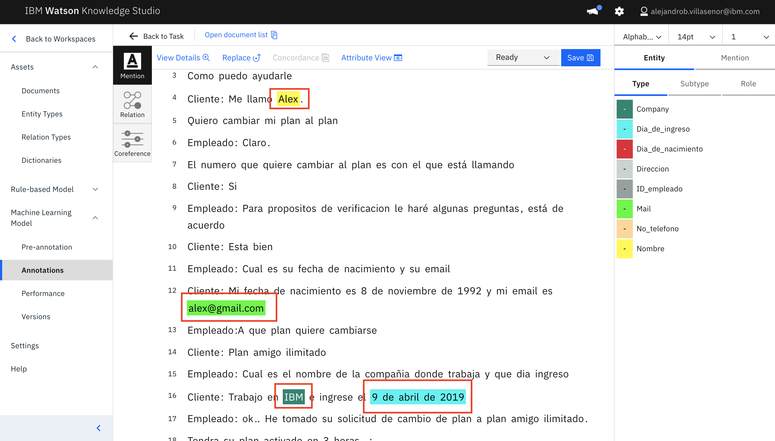

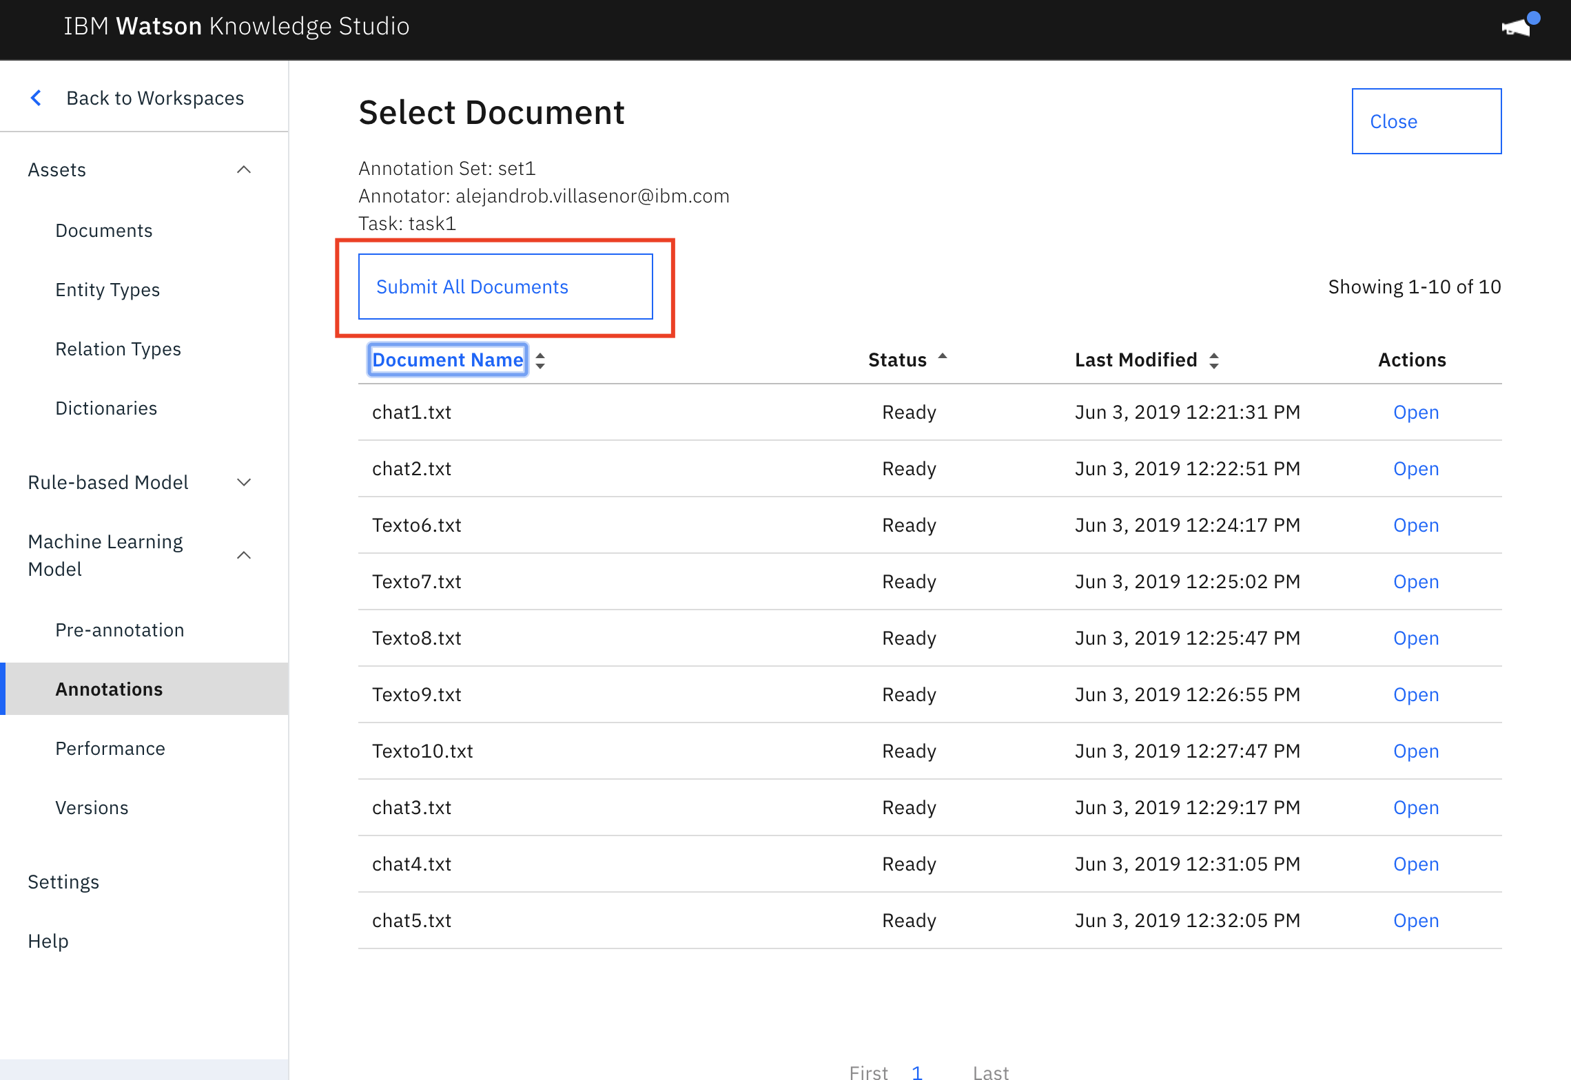

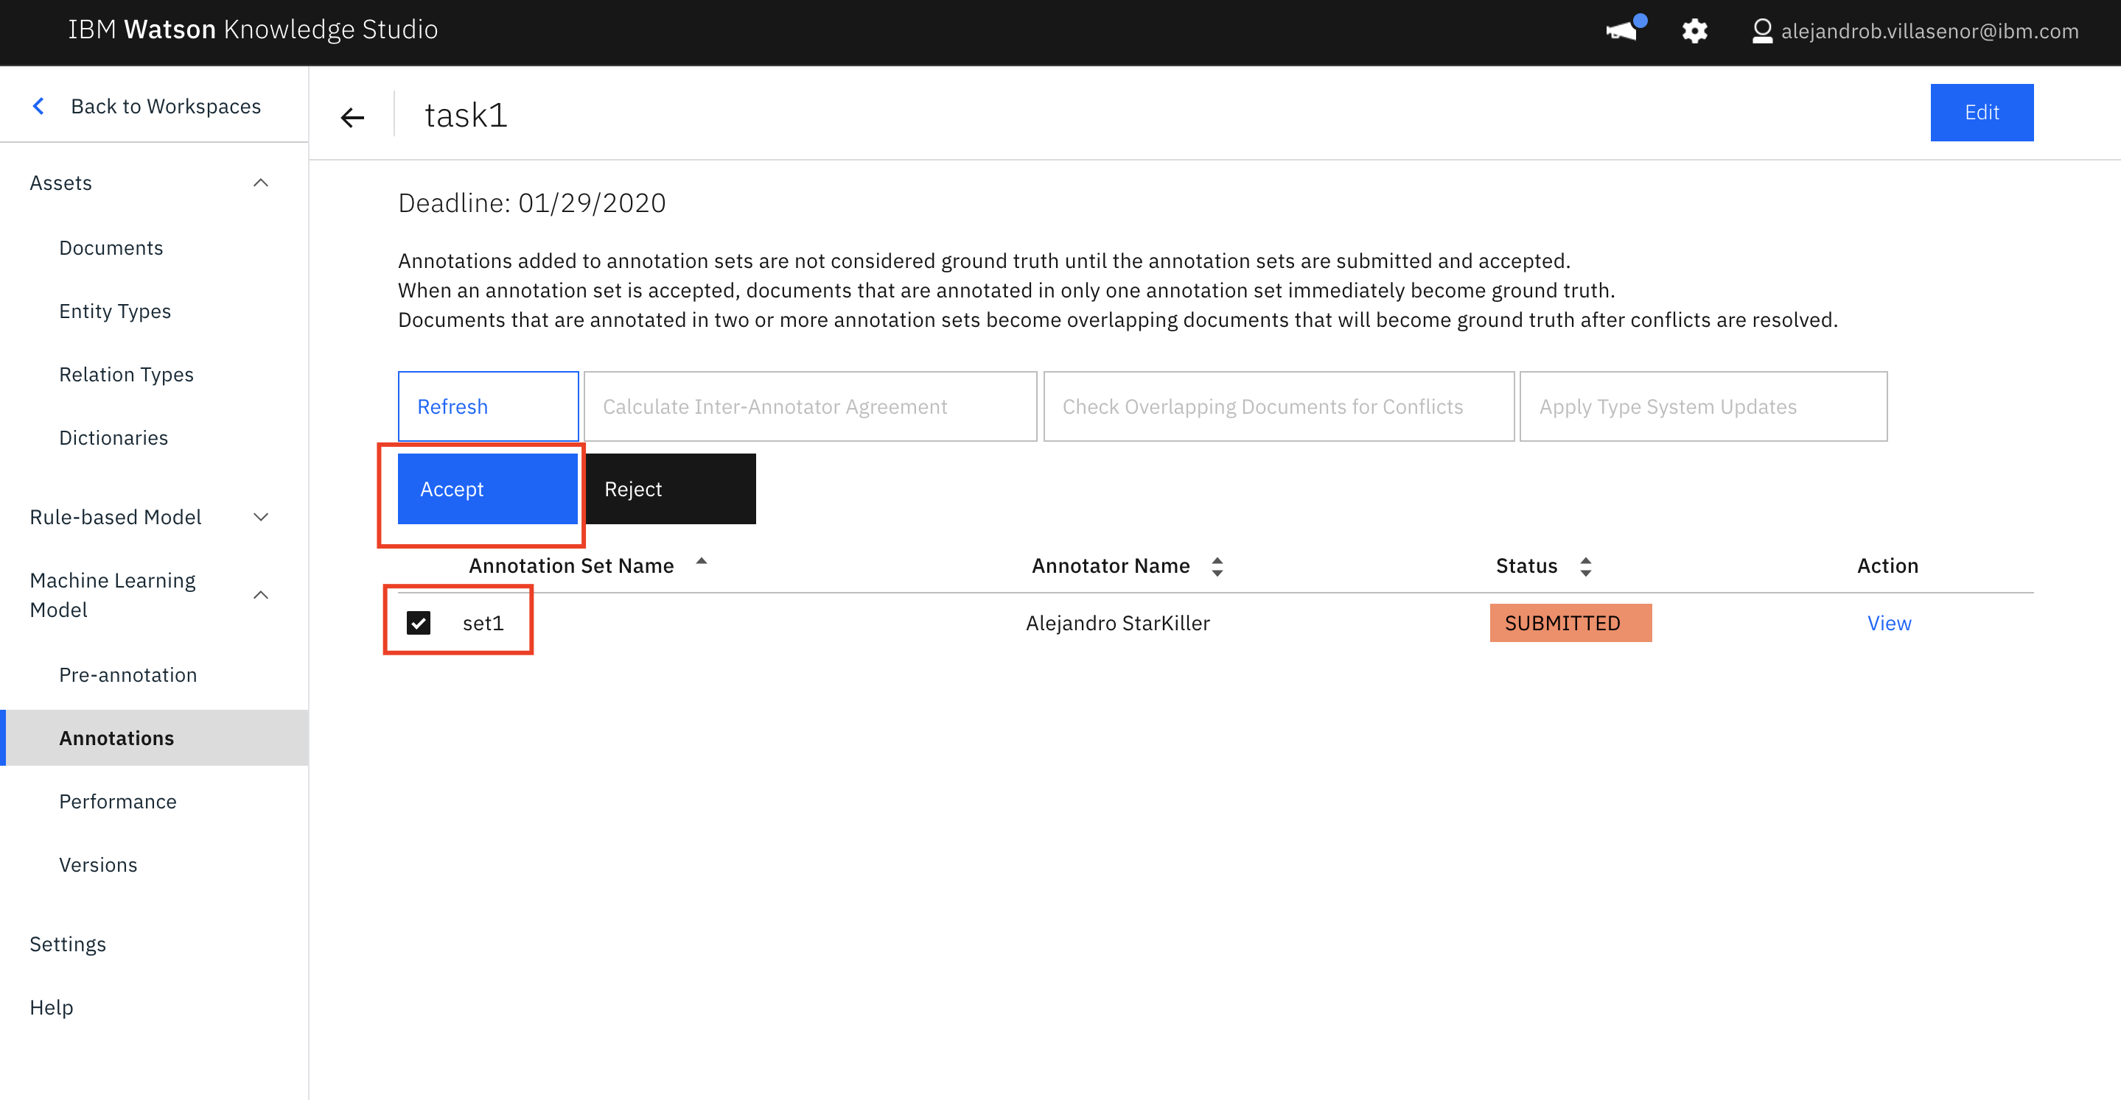

# Entrenar el modelo

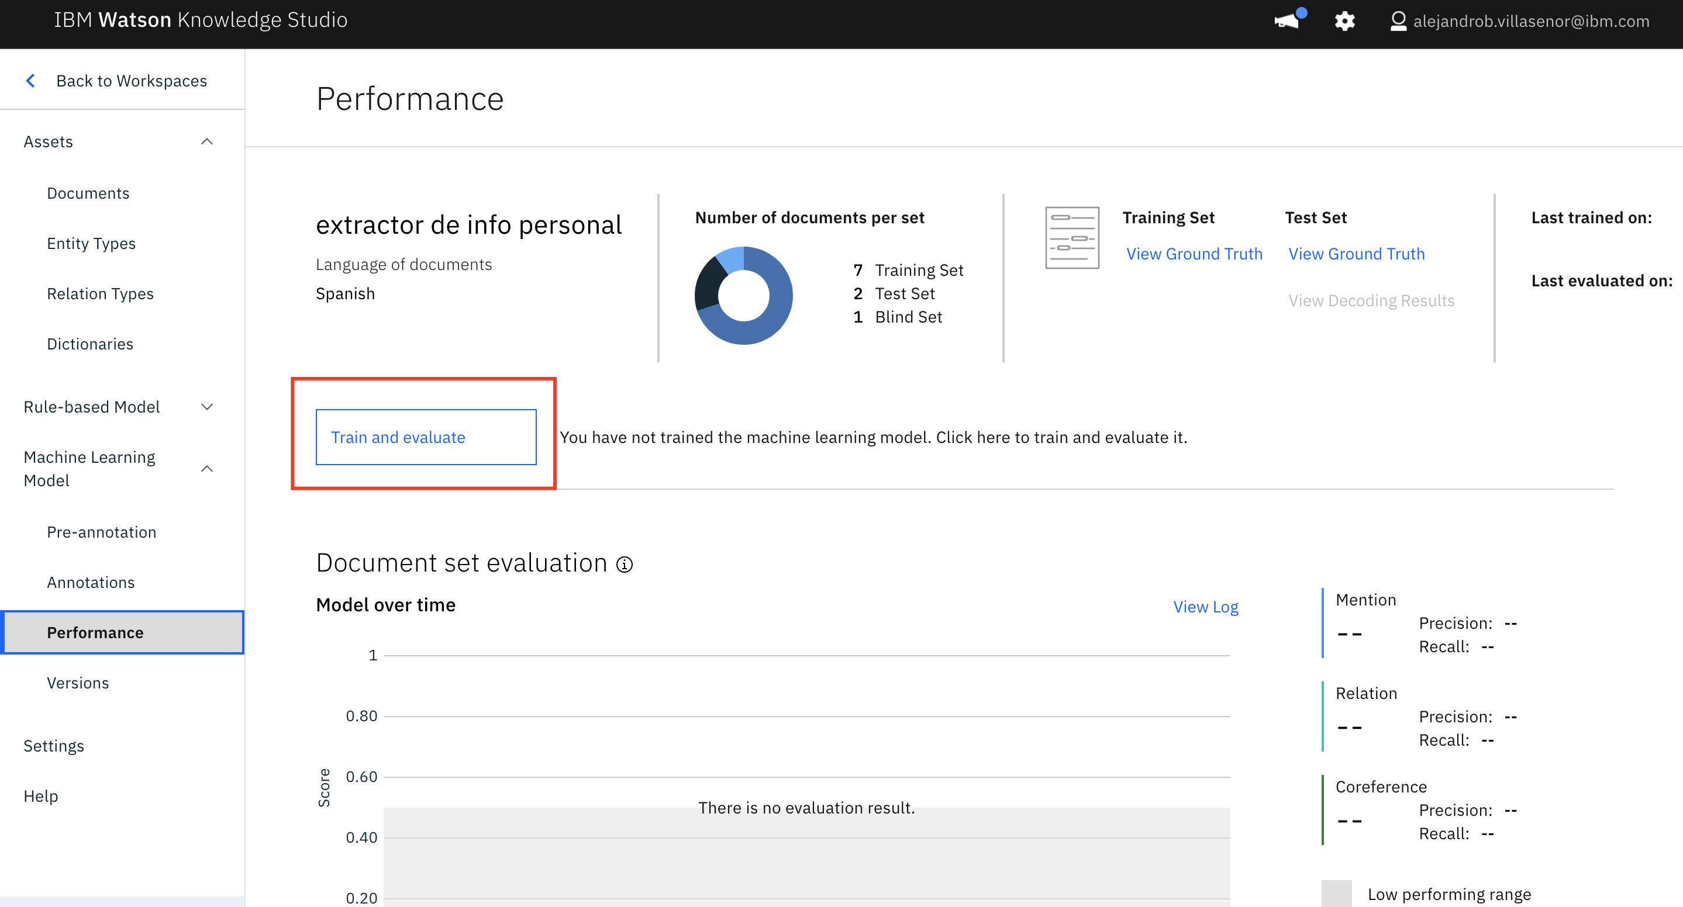

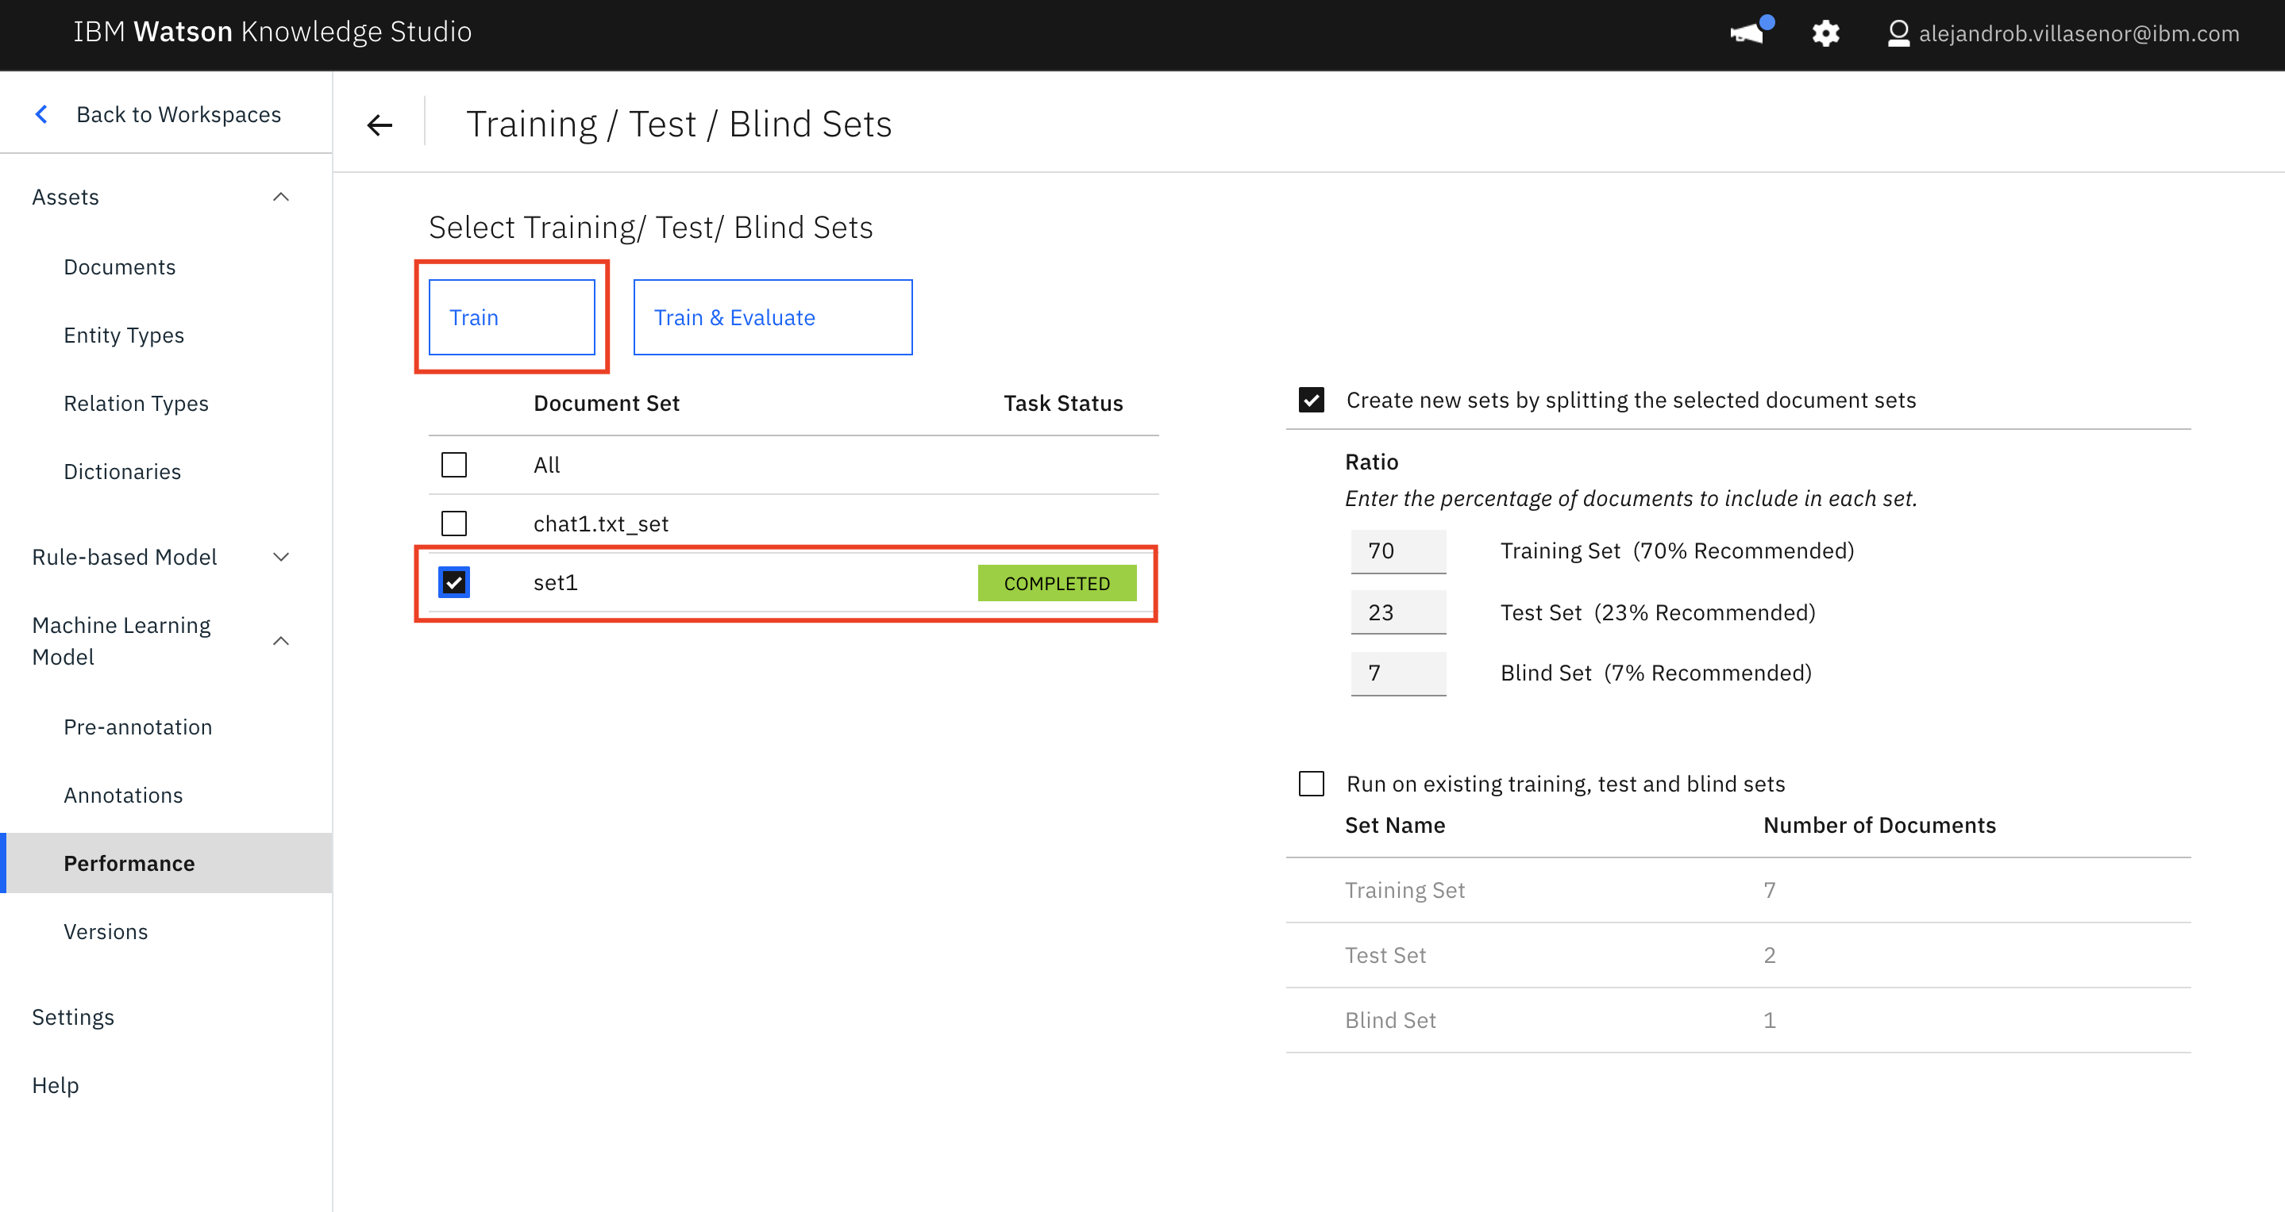

# Desplegar el modelo en Natural Language Understanding (NLU)

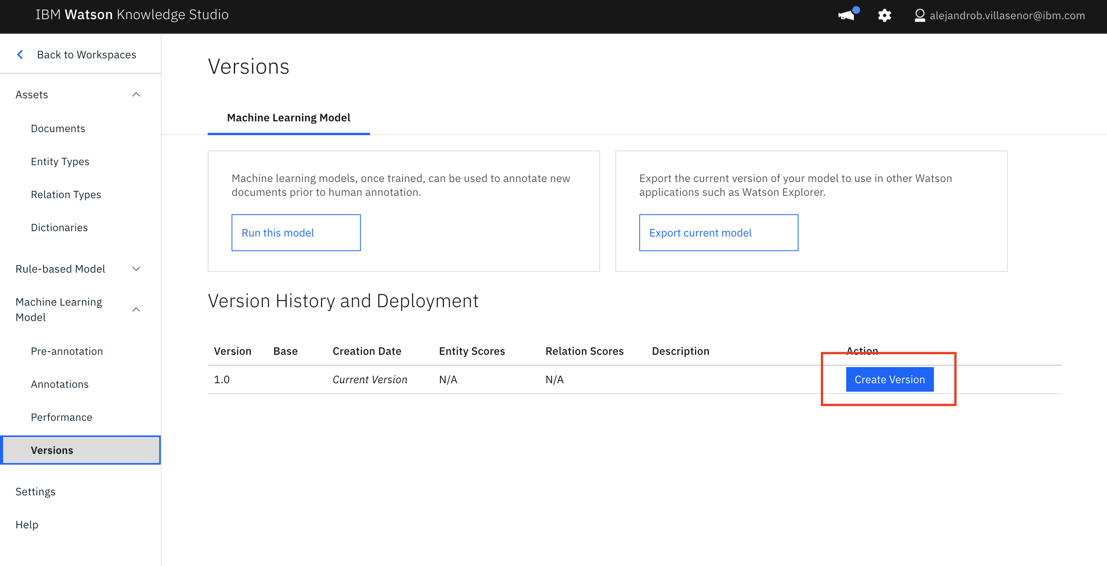

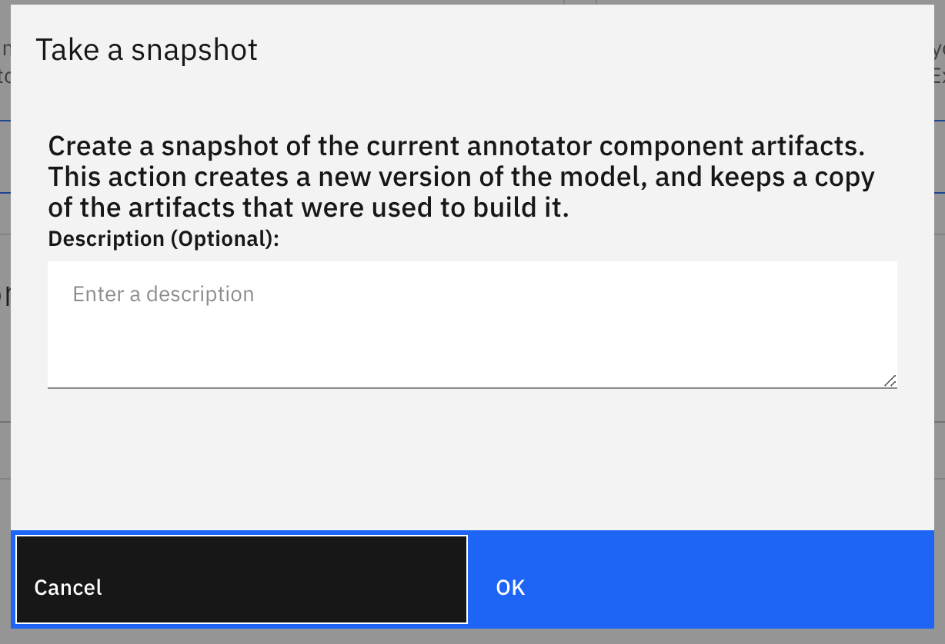

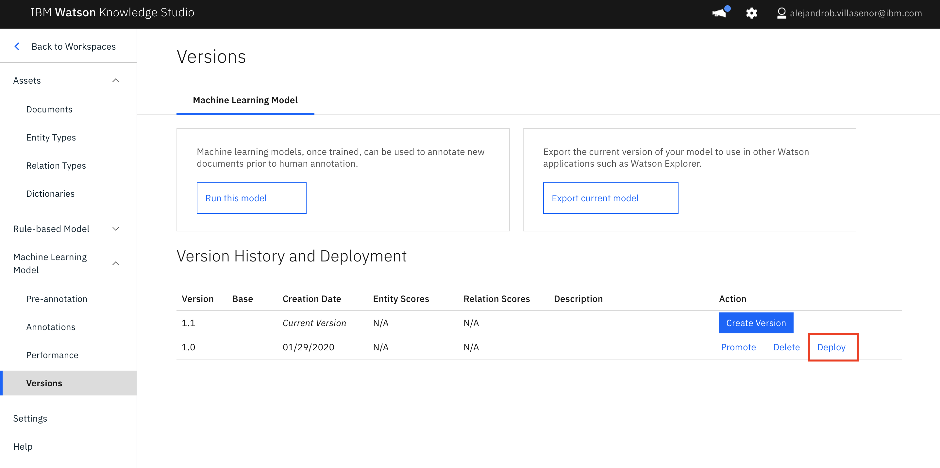

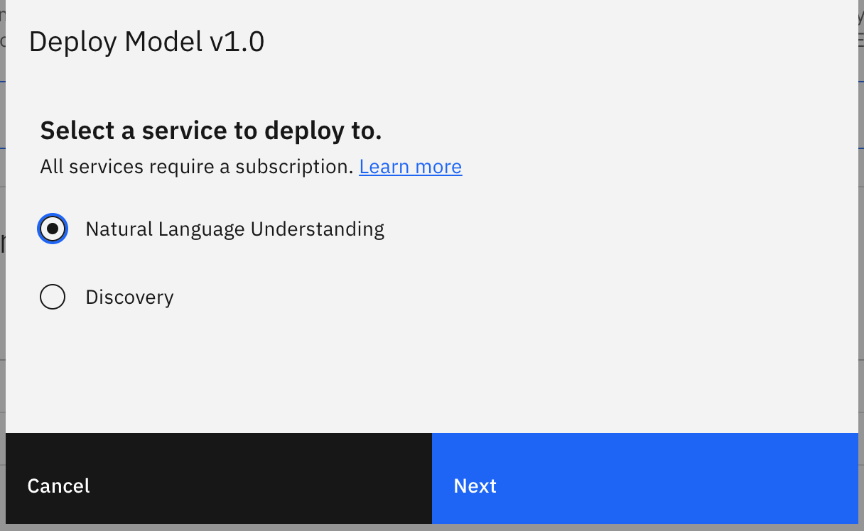

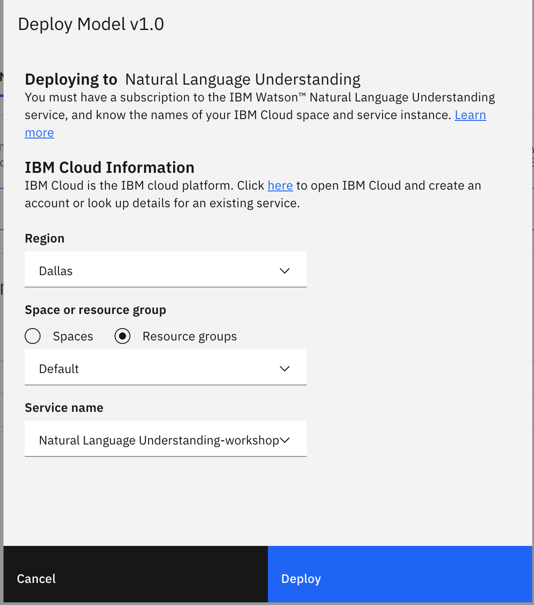

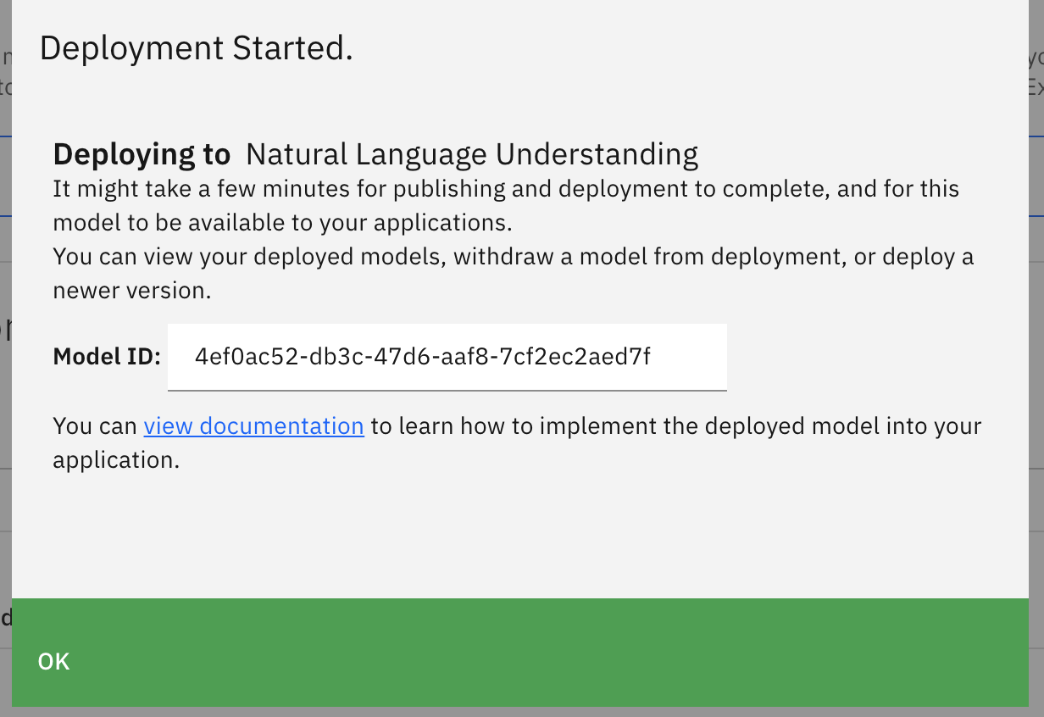

# Implementar el modelo en una Java app

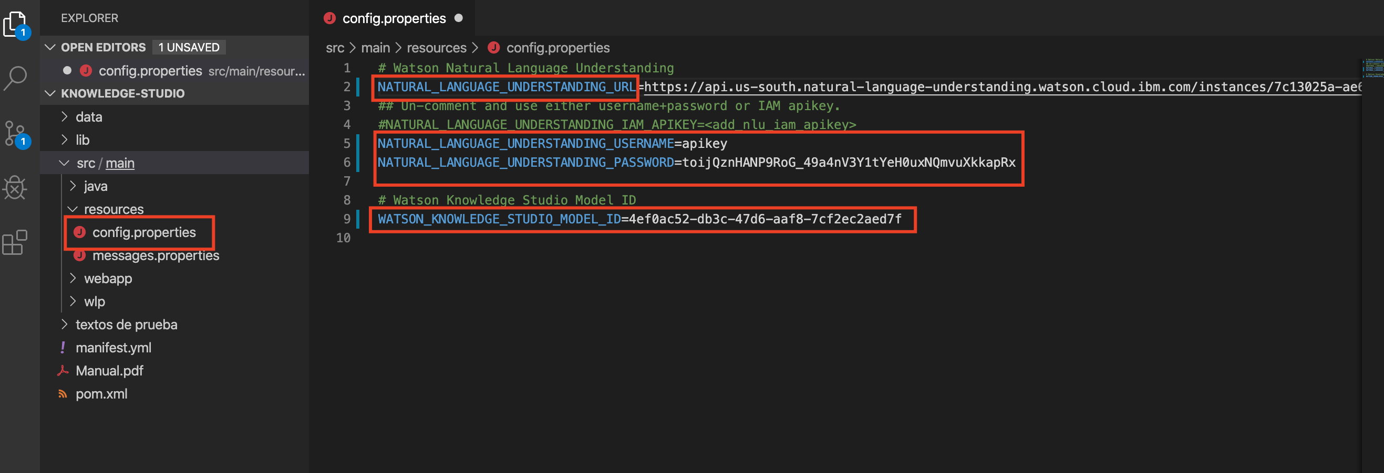

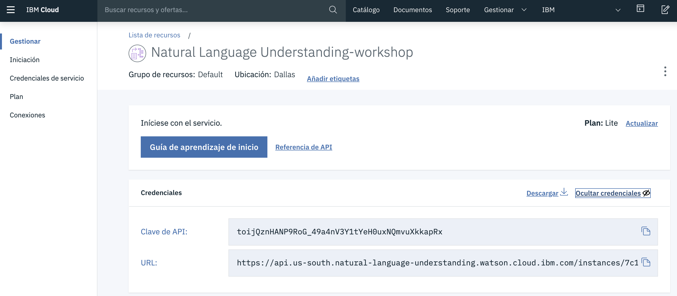

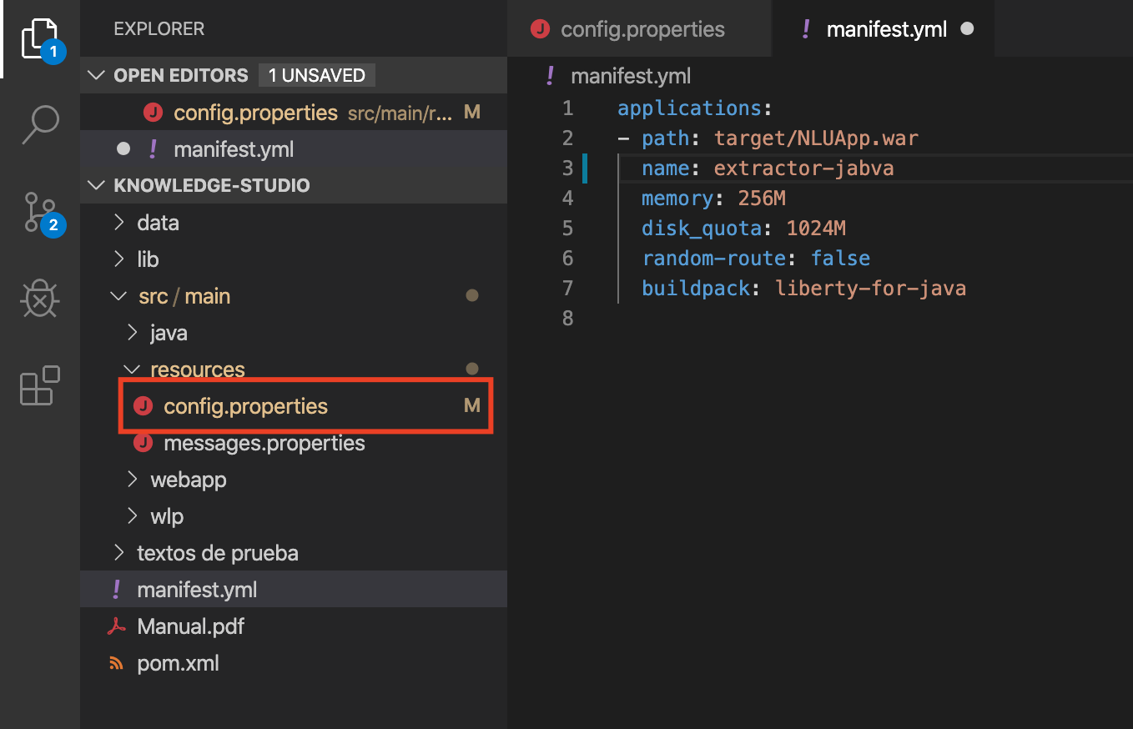

# Subir la app a la nube

ibmcloud login –sso

num 8 us-south

ibmcloud target - -cf

ibmcloud target -g Default

ibmcloud cf push

